UNIVERSIDADE FEDERAL DO ESPÍRITO SANTO - UFES

Departamento de Física - CCE

Departamento de Informática - CT

Dionatas Santos Brito

Stefânio Soares Junior

**Relatório experimental - Experimento A2: Lançamento de Projéteis**

Vitória, 04 de novembro de 2019

Dionatas Santos Brito

Stefânio Soares Junior

# Relatório experimental - Experimento A2: Lançamento de Projéteis

Relatório de experiência prática realizada no Laboratório de Física utilizado como critério avaliativo para obtenção nota parcial na disciplina disciplina de Física Experimental, no curso de

Engenharia da Computação, na Universidade Federal do Espírito Santo.

Prof. Dr. Thiago Eduardo Pedreira Bueno

Vitória, 20 de outubro de 2019

# RESUMO

O presente relatório propõe discutir resultados obtidos no experimento realizado em laboratório para o Movimento Balístico, discutindo dados adquiridos na prática a fim de comprovar de forma experimental conceitos introduzidos em um curso de Introdução à Mecânica Clássica. Assim, será verificado que para determinadas inclinações o alcance horizontal de lançamento de projéteis serão os mesmos. Será verificado também que a velocidade de lançamento é a mesma para as diferentes inclinações, dentre outras propriedades interessantes deste tipo de lançamento.

Palavras-chave: Lançamento de Projéteis. Movimento Balístico. Mecânica Clássica.

Alcance Máximo.

**SUMÁRIO**

**Introdução**​**……………………………………………………………………………………….... 4**

**Procedimento experimental**​**………………….……………....…………………………………6**

**Análise dos dados e discussões…….....…………….………………………………………. 7**

**Conclusão**​**………………………….……………………………………………………………..1**​**4**

**Bibliografia**​**………………..………………………………………………………………………15**

# Introdução

Quando lançamos algo em direção a um referencial com um certo ângulo de inclinação, a partir de uma certa altura, o objeto ganha aceleração cai até atingir o referencial, esse movimento é classificado como lançamento oblíquo, durante o lançamento, se nenhuma força dissipativa for considerada, o objeto se comporta de forma uniforme e a queda do objeto se dá de forma acelerada com o movimento de queda livre devido a força da gravidade, esse movimento oblíquo ocorre de forma parabólica e bidimensional, onde pode ser decomposto por dois movimentos simples e analisados de forma separada nas direções x e y:

Na componente x será o movimento uniforme, dado pela fórmula da função horária da posição no Movimento Retilíneo Uniforme(MRUV), onde x é igual a velocidade inicial e constante:

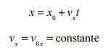

Na componente y será o movimento de queda livre,dado pela fórmula da função horária da velocidade e da função horária da posição no Movimento Retilíneo Uniformemente Variado(MRUV), onde “ a “ é igual a gravidade adotando o sentido negativo (a = -g):

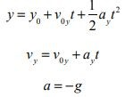

Ao combinar as equações, resultará na fórmula de alcance que o objeto terá na horizontal R, em que “v0” e θ ,é a velocidade inicial que o objeto foi lançado e o ângulo respectivamente :



Historicamente a ideia do movimento ocorrer em duas direções veio de Galileu,segundo ele na vertical atuava a força da gravidade e na horizontal atuava a lei da Inércia da 1 lei de newton, que dizia “"​**um corpo que está em movimento retilíneo e uniforme tende a permanecer em movimento retilíneo uniforme, a menos que sobre ele passe a atuar uma força resultante.**​"[1] , dando a ideia dos movimentos ocorrerem de forma independente e, assim realizou um experimento com uma mesa e uma bola pintada, onde visualizou e determinou a trajetória parabólica feita pela bola. Neste relatório iremos utilizar a idéia de Galileu do movimento ocorrer em duas direções para aplicação no Movimento Balístico, e comprovar de forma experimental com um canhão disparador e uma esfera de aço os conceitos introduzidos em um curso de Introdução à Mecânica Clássica.

# Procedimento experimental

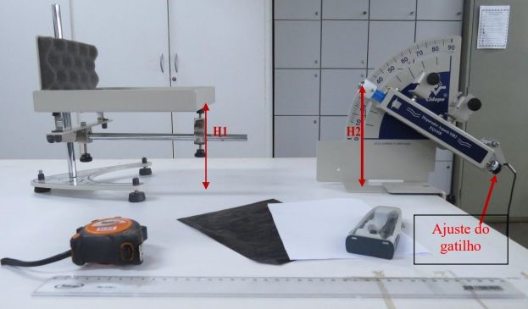

*Figura 1 - Bancada do experimento: canhão de lançamento e plataforma.*

Primeiramente foi montado o sistema do experimento e nivelamos a altura da base superior da plataforma de queda do projétil colocando a esfera de aço na boca do canhão disparador, para que tenha a mesma altura que o centro da esfera.

Inclinamos o canhão disparador no ângulo de 45° para ver onde seria o local mais distante de queda que a esfera pudesse cair, em seguida, na plataforma de queda, colocamos uma folha de papel A4 para pegar as marcações do local de queda da esfera lançada.

Após tudo ordenado de acordo com as instruções do roteiro, foram feitos 5 disparos com a inclinação do canhão de 45°e a cada local de queda foi feito uma marcação, com as 5 marcações e com o uso de um compasso, desenhamos um menor círculo que continha as cinco marcas produzidas pelo disparo, e com uma trena medimos o raio do círculo para obter a imprecisão máxima de incerteza e a distância do centro deste círculo até a boca do canhão que correspondia ao alcance máximo.

Registramos esses dados dá incerteza e alcançe na Tabela 1 e refizemos os mesmos passos para os ângulos de inclinação 50°, 55°, 60°, 65°, 70°, 75° e 80 do disparador.

# Análise dos dados e discussões

Ao realizar os procedimentos, obteve-se a Tabela 1, com os ângulos utilizados e alcance relacionados. Percebe-se que com o aumento do ângulo o alcance é reduzido.

|  |  |
| --- | --- |
| **θ ± Δθ**  **(graus)** | **x ± Δx (cm)** |
| 45 ± 0,5 | 117,1 ± 9,4 |
| 50 ± 0,5 | 117,1 ± 2,4 |
| 55 ± 0,5 | 108,1 ± 4,4 |
| 60 ± 0,5 | 101,1 ± 8,2 |
| 65 ± 0,5 | 90,5 ± 9,0 |
| 70 ± 0,5 | 74,5 ± 6,8 |
| 75 ± 0,5 | 58,2 ± 4,1 |
| 80 ± 0,5 | 43,5 ± 7,1 |

*Tabela 1 - Ângulo de lançamento, seu respectivo alcance e suas incertezas.*

Um resultado curioso também percebido durante a realização dos procedimentos está relacionado com o complementar do ângulo analisado. A fórmula do alcance horizontal nos mostra que:



E assim, o termo sen(2θ) permite que ângulos complementares sempre tenham mesmo valor. Por exemplo, para um lançamento com um ângulo de 30º, o alcance será o mesmo para um ângulo de 60º, pois sen2(30º) = sen2(60º) ≅ 0,87. Destarte, ângulos complementares sempre possuem mesmo alcance. Com isso, podemos, por dedução, obter a seguinte tabela à partir da Tabela 1:

|  |  |
| --- | --- |
| **θ ± Δθ**  **(graus)** | **x ± Δx (cm)** |
| 45 ± 0,5 | 117,1 ± 9,4 |
| 40 ± 0,5 | 117,1 ± 2,4 |
| 35 ± 0,5 | 108,1 ± 4,4 |
| 30 ± 0,5 | 101,1 ± 8,2 |
| 25 ± 0,5 | 90,5 ± 9,0 |
| 20 ± 0,5 | 74,5 ± 6,8 |
| 15 ± 0,5 | 58,2 ± 4,1 |
| 10 ± 0,5 | 43,5 ± 7,1 |

*Tabela 2 - Ângulo de lançamento, seu respectivo alcance e suas incertezas para ângulos complementares aos da Tabela 1.*

Os dados da segunda coluna da Tabela 2 foram obtidos diretamente da Tabela 1, apesar de, de fato tal experimento se comprovar na prática, ainda que os valores de alcance e incerteza não sejam exatamente iguais, mas próximos.

Ao realizar os lançamentos utilizando como referência os ângulos da Tabela 1, obtemos as marcações:

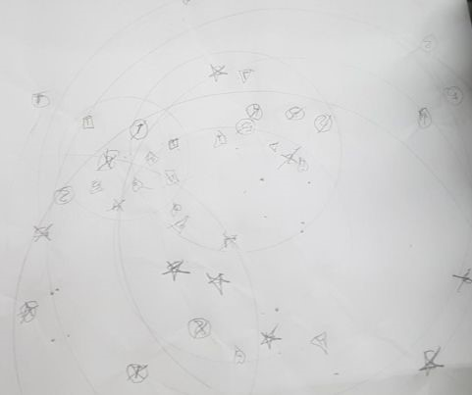

*Figura 1 - Diâmetros obtidos para os lançamentos.*

Percebe-se que com os 5 lançamentos para um ângulo fixo, a bolinha de aço obtém distâncias de alcance próximas entre si. Por teoria, este é um resultado esperado. Devido a resistência do ar e outras variáveis o alcance é variável, mas mantém-se relativamente próximos. Podemos obter a velocidade de lançamento para cada um dos cinco lançamentos usando a relação:



E obtemos a tabela:

|  |  |  |
| --- | --- | --- |
| **θ ± Δθ**  **(graus)** | **x ± Δx (cm)** | **vo**  **(m/s)** |
| 45 ± 0,5 | 117,1 ± 9,4 | 3,39 |
| 50 ± 0,5 | 117,1 ± 2,4 | 3,42 |
| 55 ± 0,5 | 108,1 ± 4,4 | 3,36 |
| 60 ± 0,5 | 101,1 ± 8,2 | 3,37 |
| 65 ± 0,5 | 90,5 ± 9,0 | 3,4 |
| 70 ± 0,5 | 74,5 ± 6,8 | 3,38 |
| 75 ± 0,5 | 58,2 ± 4,1 | 3,38 |
| 80 ± 0,5 | 43,5 ± 7,1 | 3,54 |
| **MÉDIA V. MÉDIA** | | 3,39 |

*Tabela 3 - Velocidades médias para cada uma das angulações e média das velocidades médias.*

Tomando sen(2θ) como x (em graus) e o alcance horizontal R como y (em metros), ambos os dados extraídos da Tabela 1, obtém-se a seguinte curva, com o SciDAVis:

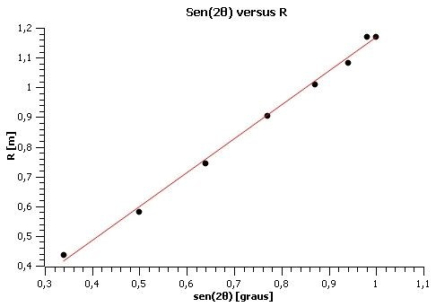

*Gráfico 1 - sen(2θ) versus R.*

Ao realizar a regressão linear com o mesmo software, obtemos os coeficientes lineares e angulares e suas respectivas incertezas:

B (interceptação em y) = 0,029 ± 0,022 A (inclinação) = 1,14 ± 0,028

Ou seja, a curva que melhor se ajusta a esses pontos possui equação:



Como x = sen2θ, obtemos:



E, então:



Assim, a velocidade média de lançamento é de aproximadamente 3,34 m/s. Como sabemos a média das velocidades médias, vide Tabela 3, podemos calcular o desvio relativo:



Logo, o desvio relativo é de 1,48%.

Podemos descobrir as componentes vx e vy do lançamento usando as relações trigonométricas v0x = v0cosθ e v0y = v0senθ. Também, é possível calcular o tempo de voo para cada inclinação usando a fórmula

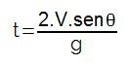

Portados de tais informações, podemos montar a tabela:

|  |  |  |  |
| --- | --- | --- | --- |
| **θ** | **vx(m)** | **vy(m)** | **t(s)** |
| 45° | 2,41 | 2,41 | 0,49 |
| 50° | 2,19 | 2,63 | 0,54 |
| 55° | 1,92 | 2,76 | 0,56 |
| 60° | 1,67 | 2,93 | 0,60 |
| 65° | 1,43 | 3,10 | 0,63 |
| 70° | 1,15 | 3,18 | 0,65 |
| 75° | 0,89 | 3,28 | 0,67 |
| 80° | 0,60 | 3,47 | 0,71 |

*Tabela 4 - Componentes vx e vy da velocidade de lançamento e tempo de trajetória.*

Com isso, é possível deduzir que o tempo de voo diminui à medida que o ângulo de lançamento diminui, e aumenta à medida que o ângulo de lançamento aumenta.

Usando



Em que: hmáx - Altura máxima (m);

V0 - Velocidade de lançamento (m/s); θ - Ângulo de lançamento (graus); g - Aceleração da gravidade (m/s²).

Podemos encontrar a altura máxima atingida para cada uma das inclinações trabalhadas, conforme a tabela 5:

|  |  |  |
| --- | --- | --- |
| **sen(θ)** | **V0 (m/s)** | **hmáx (m)** |
| 0,71 | 3,39 | 28,39 |
| 0,77 | 3,42 | 33,98 |
| 0,82 | 3,36 | 37,20 |
| 0,87 | 3,37 | 42,12 |
| 0,91 | 3,4 | 46,91 |
| 0,94 | 3,38 | 49,46 |
| 0,97 | 3,38 | 52,67 |
| 0,98 | 3,54 | 58,97 |

*Tabela 5 - Alturas máximas atingidas para diferentes inclinações.*

Percebe-se que a altura máxima é diretamente proporcional ao aumento da angulação, como esperado e a velocidade se mantém aproximadamente constante. Com os valores obtidos, é possível, então, obter a seguinte curva:

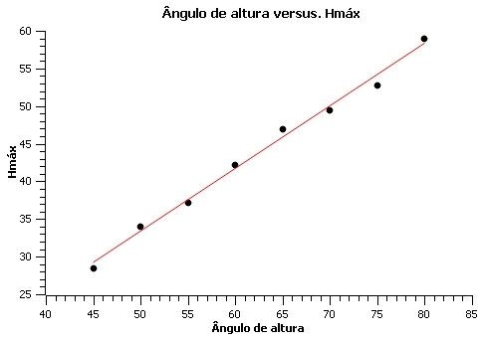

*Gráfico 2 - Altura em função do ângulo de lançamento.*

# Conclusão

Da Segunda Guerra Mundial a modalidades esportivas, as aplicações do Movimento Balístico são vastas, portanto, então, a importância da análise destes. Destarte, é possível concluir que, como esperado, o alcance dos objetos são os mesmos para ângulos complementares e, para 45°, o alcance é máximo. A velocidade de lançamento das bolinhas de aço, ainda que desconhecida no momento do experimento prático, foi fácil de determinar através das relações analíticas desenvolvidas e, então, inferimos que a velocidade foi aproximadamente a mesma, 3,37 m/s. A altura máxima alcançada em cada lançamento foi diretamente proporcional ao ângulo incidido, ou seja, para ângulos mais próximos à esquerda de 90° a altura máxima foi maior, como analisado graficamente. O tempo de voo também possui relação diretamente proporcional e conclui-se, pois, que o tempo de trajetória aumenta conforme o ângulo de lançamento aumenta.

# Bibliografia

[1]Disponível na Internet em:

[*https://www.sobiologia.com.br/conteudos/oitava_serie/mecanica12.php*](https://www.sobiologia.com.br/conteudos/oitava_serie/mecanica12.php)